Министерство науки и высшего образования Российской Федерации

Федеральное государственное бюджетное образовательное учреждение высшего образования «Пермский национальный исследовательский политехнический университет» (ПНИПУ)

Кафедра вычислительной математики и механики

**Лабораторная работа № 5**

**по дисциплине: «Интеллектуальные ИСИТ»**

Выполнил

студент группы ИСТ-19-1б

Баяндин А.В.

Проверил

ассистент кафедры ВММБ

Нетбай Г.В.

Пермь, 2022

**Постановка задачи**

Реализация нейронных сетей для решения задачи распознавания образов

Цель: сформировать у студентов способность построения нейросетей интеллектуальной системы для решения задач распознавания образов.

Описание: в рамках данной работы необходимо реализовать приложение, решающее задачу распознавание образов с использованием искусственных нейронных сетей. Возможный вариант реализации – многослойный персептрон с методом обратного распространения ошибки, где каждый входной сигнал соответствует пикселю образа.

Вариативность задания заключается в различной предметной области:

1. Распознавание геометрических фигур;
2. Распознавание знаков валют;
3. Распознавание направления стрелки, указывающей на 8 направлений света;
4. Распознавание римских цифр.

Требования:

1. Должна быть возможность добавления, удаления, изменения элементов обучающей выборки;

2. Должна быть возможность рисования распознаваемого образа мышью компьютера;

3. Не допускается непосредственное копирование кода из от-

крытых библиотек, реализующих алгоритмы с искусственными нейронными сетями;

4. Программный код должен соответствовать требованиям:

• код должен быть единообразно отформатирован;

• должны присутствовать комментарии.

**Выполнение работы**

1. *Выбор предметной области.*

Для выполнения работы была выбрана тема геометрических фигур.

Для начала следовало найти необходимые данные для обучения, валидации и тестирования полученной нейронной сети. Был найден пакет для обучения нейронной сети «Four Shapes», в котором содержится большое количество (16 000) картинок 200х200 с RGB палитрой, на каждой из которых изображена одна из четырёх фигур:

* Квадрат;
* Круг;
* Треугольник;
* Звезда.

Из-за единообразия представленной выборки (малый размер, одинаковые цвета), было принято решение изменить пакет. Были добавлены новые разнообразные изображения и удалены однообразные. Получившийся набор изображений должен решить выявленные проблемы.

В конечном счете получилось 15 280 изображений, из которых:

* 10 400 – для обучения;
* 2 880 – для валидации на каждом шаге обучения;
* 2 000 – для тестирования.

1. *Технологии*

Такая работа не может быть сделана самостоятельно в быстрые сроки, так что в работе были использованы следующие технологии:

* Язык программирования Python для корректной и легкой работы с необходимыми библиотеками;
* Платформа TensorFlow, необходимая для простого механизма машинного обучения;
* Keras – это API глубокого обучения на Python, которое облегчает использование TensorFlow.

1. *Модель нейронной сети*

1 входной слой, на котором будет массив изображения. В нашем случае это 200x200x3, в котором 200х200 – размер изображения, 3 – количество цветов, которые используются.

Затем идут 3 скрытых слоя, которые на вход получают отмасштабированный массив.

После этого идет слой для преобразования данных в единый вектор.

И конечный слой для вывода финального массива полученных значений.

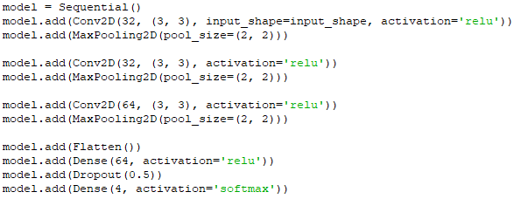

Опишу каждый из модулей:

* Conv2D – свёрточный слой, который будет проверять сходство с тестовой базой;
* MaxPooling2D – слой масштабирования;
* Flatten – вспомогательный слой, который преобразует полученную матрицу в единый вектор;
* Dense – полносвязный слой;
* Dropout – вспомогательный слой для того, чтобы модель не переобучилась.

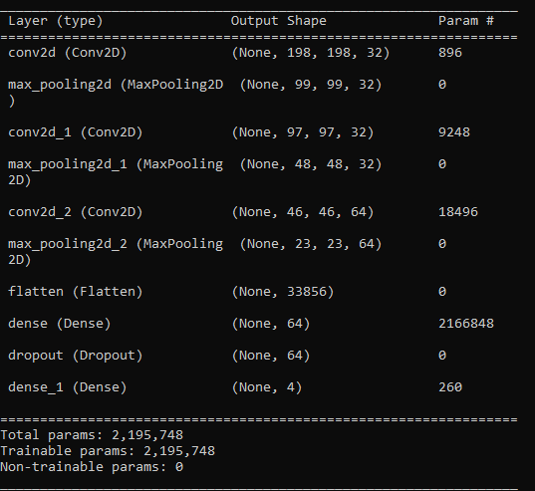

Рис.1 – Полученная модель с параметрами

После создания модели необходимо запустить процесс обучения. В API Keras это реализуется с помощью команды fit, одним из параметров которой является epochs – количество кругов обучения. Для данной работы было выбрано число 10, так как модель не самая сложная и процесс распознавания простых геометрических объектов не должен вызвать затруднение у нейронной сети. Каждый из кругов обучения занял 4,5 минуты, т.е. на все обучения было потрачено 45 минут. Исходный результат проверки на тестовых данных составил 99,5%.

Для практической проверки были найдены различные изображения в интернете. Всего было отобрано 40 изображения (по 10 на каждую категорию). Обученная нейронная сеть справилась с вероятностью успеха 90%. Лишь с кругами у неё возникли проблемы, но в крайних случаях.